5 класс 05 10 22
Английский язык
Модуль 1 Школьные дни
Урок №14
Тема: школьная жизнь.
На прошлых уроках мы говорили о школе и о том, что с ней связанно. Сегодня мы продолжим наше знакомство и повторим некоторые грамматические правила. А также попробуем составлять диалоги используя формы глагола «быть». Этот глагол очень важный и англичане без него не могут обойтись – поэтому мы так много о нем говорим. На очень нужно хорошо запомнить этот глагол и его формы.
Открой учебник на стр 29 и повтри правило упр 7.
А теперь посмотри на эту табличку.
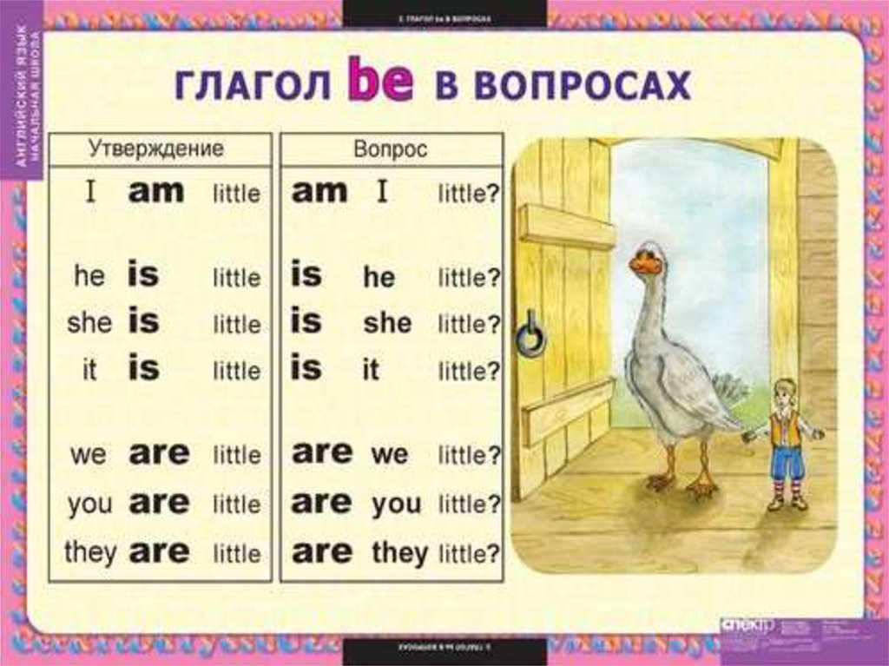
Посмотри и послушай небольшое видео.https://youtu.be/IjWkxOEPRvI
На стр 29 посмотри на табличку – там написано правило о вопросительной форме этого глагола.
В русском для того, чтобы задать вопрос, необязательно менять порядок слов в предложении — достаточно использовать вопросительную интонацию. Но в английском придется изменить порядок слов.

Но не паникуйте, вопросы с глаголом to be строятся очень просто: выносим глагол в самое начало предложения и ставим перед подлежащим.
Вот примеры вопросительных предложений с глаголом to be для наглядности: 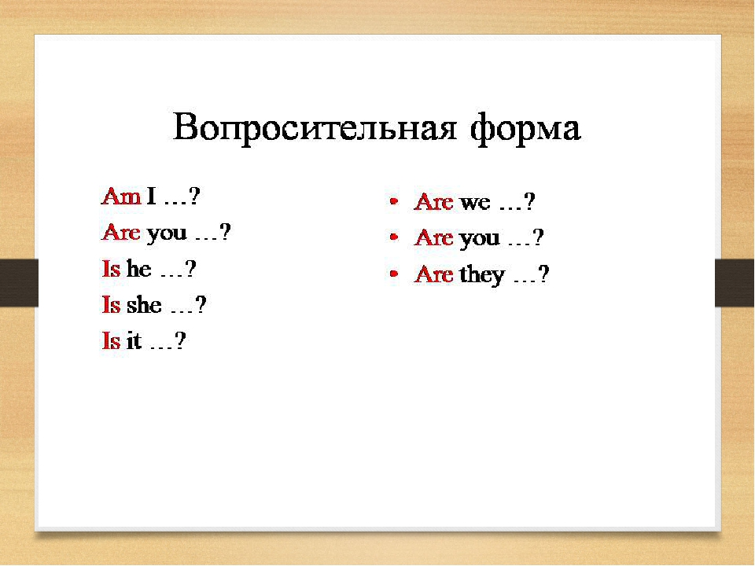
А теперь посмотри, как строятся краткие ответы на такие вопросы. Все очень просто. Чтобы ответить на вопрос – мы смотрим на сам вопрос –он нам поможет построить ответ.
Необходимо использовать тот глагол, который мы употребили в начале и то местоимение, которое было в вопросе. Посмотрина табличку нажи. Она поможет тебе.
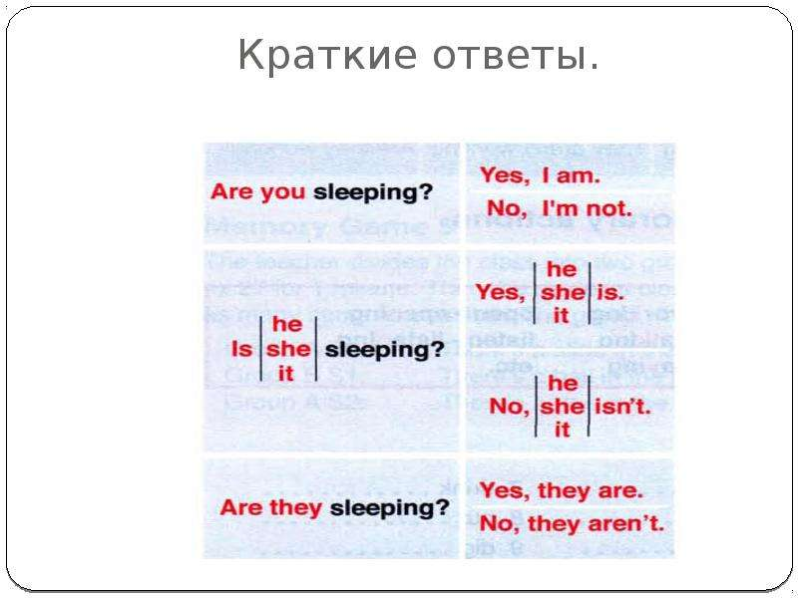
Немного отдохни и сделай динамическую паузу. Смотри и повторяй движения за героями видео. https://youtu.be/LaCgss9EROQ
Помни, что каждые 20 минут тебе необходимо делать небольшой перерыв и отрывать глазки от монитора.
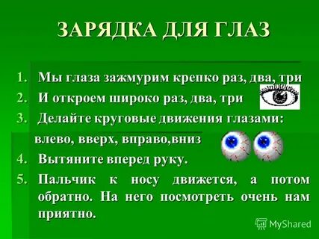
А теперь давай закрепим это и выполним упражнения.
В тетради запиши число и классная работа.
Wednesday, the 5th of October.
Class work
Письменно выполни упр 8. В нем необходимо задать вопрос. А чтобы тебе было легче – пользуйся табличками выше.
Пример: 1 Are they in year 7? Yes, they are.
2. Are you 11 years old? No, I am not.
Задание для работы дома
Запиши число и домашняя работа.
Письменно выполни упр 4 стр 34. Вместо пропусков вставь необходимую форму глагола.
Пример: Is Laura new to the school? Yes, she is.
Выполненные задания в тетради фотографируй и присылай на адрес электронной почты
(marika.kolesnikova@bk.ru или в личный чат VK) для проверки.

